Les biscuits à la cannelle de Saint Nicolas.

A partir de 4 ans.
Préparation: 1/4 d'heure
Cuisson 15 min. Th. 8
Pour environ 25 biscuits.

1- Dans un grand récipient, verse :
les 3 verres de farine,
le verre de sucre,
le verre de poudre d'amande,
le paquet de sucre à la cannelle,
la cuillère à café de levure,
le beurre, que tu auras un peu laissé ramollir en dehors du réfrigérateur, et l’œuf.
Fais bien attention à ne pas mettre de coquille ! tu peux te faire aider par Maman ou Papa.
Puis mélange le tout.

2- Etale un peu de farine sur ton plan de travail, puis, avec un rouleau à pâtisserie, aplatie ta pâte jusqu'à ce qu'elle ait environ 1 centimètre d'épaisseur.

3- Place un morceau de papier sulfurisé sur une plaque de four. Puis, avec les emporte pièces, viens découper ta pâte en forme d'étoiles, sapins, etc.
Tu peux en plus si tu veux, pour faire briller tes biscuits, les badigeonner avec un pinceau trempé dans un jaune d'œuf.
Demande alors à Maman ou Papa de mettre la plaque au four, thermostat 8 pendant dix minutes...

4- Voilà, tu peux te régaler !
Après la cuisine, n'oublie pas de nettoyer et ranger les ustensiles que tu as utilisés !

Les biscuits à la cannelle de Saint Nicolas.

Préparation: 1/4 d'heure
Cuisson 15 min. Th. 8
Pour environ 25 biscuits.

Ingrédients.
3 verres de farine
1 verre de sucre
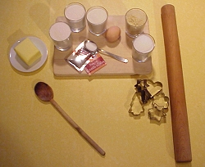
1 verre de poudre d'amande
1 paquet de sucre à la cannelle
1 oeuf
1 demi-plaque de beurre de 250 g
1 cuillère à café de levure de boulanger
Ustensiles.
un grand saladier
une grande cuillère en bois ou un fouet
du papier sulfurisé
des formes (emporte pièces)
un rouleau à pâtisserie

Recette.
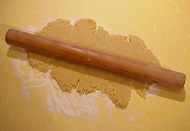
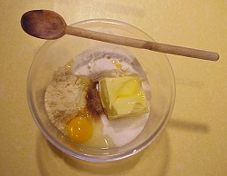
1- Dans un grand récipient, verse :
les 3 verres de farine,
le verre de sucre,
le verre de poudre d'amande,
le paquet de sucre à la cannelle,
la cuillère à café de levure,
le beurre, que tu auras un peu laissé ramollir en dehors du réfrigérateur, et loeuf.
Fais bien attention à ne pas mettre de coquille ! Tu peux te faire aider par Maman ou Papa.
Puis mélange le tout.

2- Etale un peu de farine sur ton plan de travail, puis, avec un rouleau à pâtisserie, aplatie ta pâte jusqu'à ce qu'elle ait environ 1 centimètre d'épaisseur.

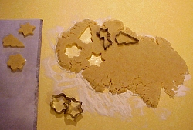
3- Place un morceau de papier sulfurisé sur une plaque de four. Puis, avec les emporte pièces, viens découper ta pâte en forme d'étoiles, sapins, etc.
Tu peux en plus si tu veux, pour faire briller tes biscuits, les badigeonner avec un pinceau trempé dans un jaune d’oeuf.
Demande alors à Maman ou Papa de mettre la plaque au four, thermostat 8 pendant dix minutes...
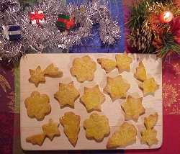

4- Voilà, tu peux te régaler !
Après la cuisine, n'oublie pas de nettoyer et ranger les ustensiles que tu as utilisés !

